CENTRO DE INFORMACIÓN DEL PATRIMONIO
DE LACIUDAD DE MÉXICO

Dirección General de Patrimonio Histórico, Artístico y Cultural
Secretaría de Cultura/ Gobierno de la Ciudad de México

PATRIMONIO INTANGIBLE

Fiesta de Nuestro Padre Jesús

TÍTULO

Fiesta de Nuestro Padre Jesús

UBICACIÓN

Alcaldía: Cuajimalpa de Morelos
Pueblo: San Lorenzo Acopilco
CP: 05410

FECHA/TEMPORADA

Cuarto viernes de Cuaresma

DESCRIPCIÓN
Esta festividad se realiza en honor a una imagen de Nuestro Padre Jesús. Los nueve días previos al cuarto viernes de Cuaresma se rezan novenarios en las distintas capillas del pueblo de San Lorenzo Acopilco. Durante esos días se realizan donaciones de arreglos florales, cañas de azúcar, flores de cempasúchil, salvas y vestimenta para la Santa Imagen.
El viernes, desde las cuatro hasta las nueve de la mañana, distintas bandas de música cantan Las mañanitas mientras le gente quema salvas. A las cuatro de la tarde los asistentes se reúnen en el atrio principal de Acopilco para iniciar una procesión por las diversas calles y colonias. Se regalan cañas y en diversas casas ponen altares con representaciones de la vida de Jesús. La procesión es encabezada por una camioneta que lleva al Santísimo seguida de las imágenes de Nuestro Padre Jesús, La Virgen de los Dolores y San Lorenzo Mártir, y a lo largo del camino se van incorporando imágenes de los santos patronos de las capillas que se visitan; todas ellas van cargadas en andas adornadas con flores de cempasúchil y cañas. La procesión culmina a la una de la mañana, momento en el que se quema una gran cantidad de bombas y cohetes.
El sábado por la tarde llega una promesa del barrio de San Ignacio de la alcaldía Iztapalapa, la cual contribuye con portadas que colocan en la parroquia de Acopilco en honor a Nuestro Padre Jesús y San Lorenzo. Los vecinos del pueblo, por su parte, instalan una portada en la capilla de enfrente, que tiene la misma advocación. A las ocho de la noche llega una cuadrilla de “arrieros” que bailan en el atrio y, más tarde, llega una danza de “concheros”.
El domingo por la mañana nuevamente se cantan Las mañanitas y se queman cohetes. Al medio día arriban diversas promesas provenientes de los pueblos Buenavista del Monte, Estado de Morelos, San Martín Huixquilucan, La Candelaria de San Pedro Cuajimalpa, Santiago Yancuitlanpan, San Pablo Chimalpa, Santa Rosa Xochiac, San Ignacio y Santa Bárbara, de Iztapalapa, y San Miguel Amaya, Estado de México. Todas ellas son recibidas por los fiscales encargados de la fiesta y se les ofrece un desayuno. Posteriormente llegan en procesión junto con una comparsa de chinelos de Acopilco hacia la parroquia, donde se oficia una misa en honor del Padre Jesús; al término de ésta, la promesa de Santa Rosa Xochiac quema varias gruesas de salvas. Por la tarde los fiscales ofrecen comida a las promesas invitadas. Como parte de la celebración, durante todo el día se realizan confirmaciones. Por la noche se lleva a cabo un baile popular y se queman castillos y fuegos artificiales donados por los vecinos de Chimalpa y Acopilco.
El lunes se celebra una misa solemne en acción de gracias por la celebración de un año más de fiesta y beneficios otorgados al pueblo de San Lorenzo Acopilco.

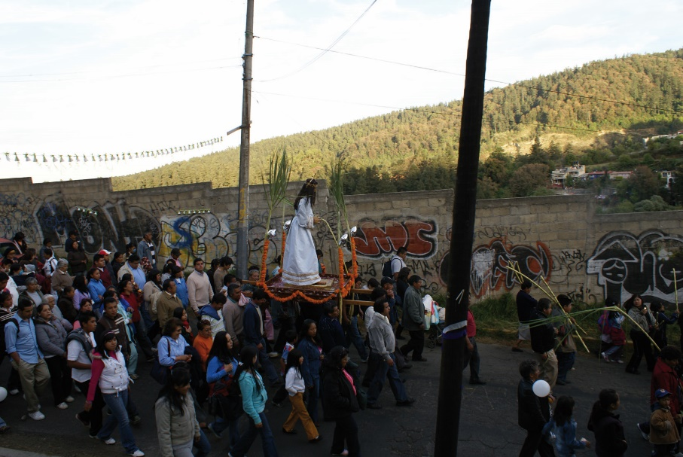
Procesión, 2010.

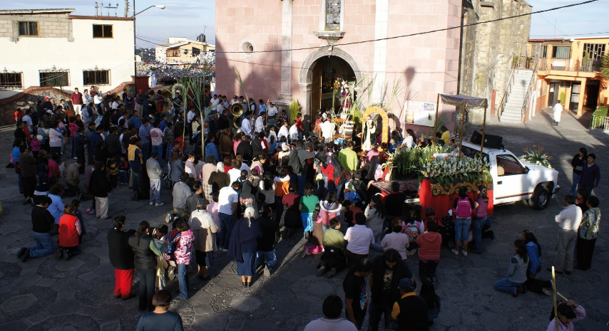
Reunión de gente para iniciar la procesión, 2010.

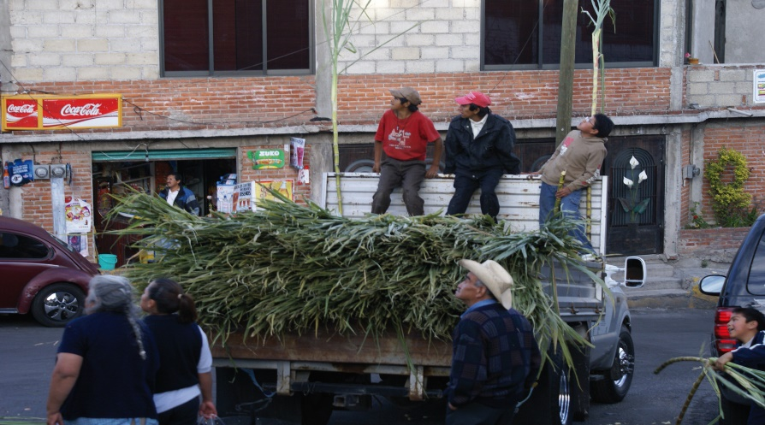
Recolección de cañas, 2010.

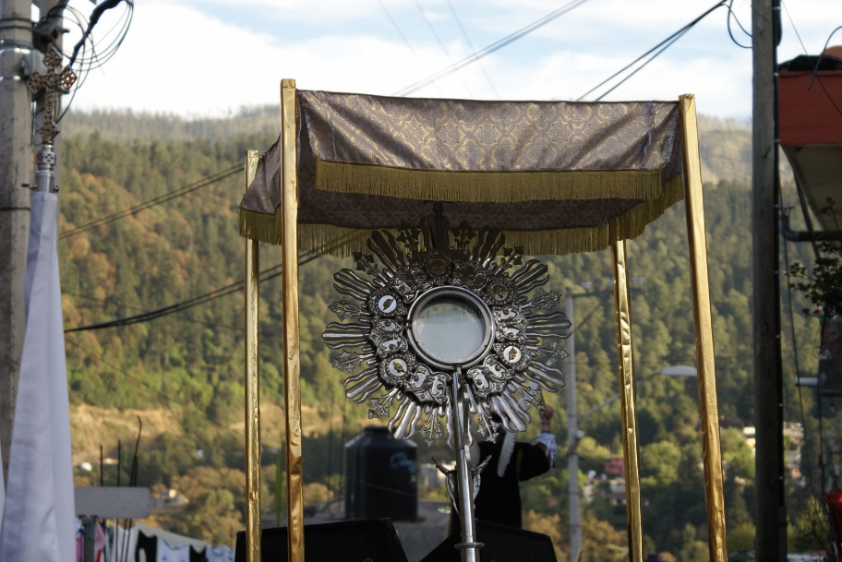
El Santísimo, 2010.

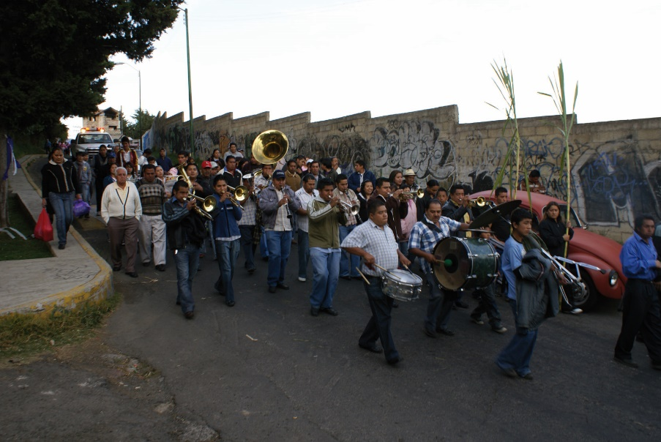
Banda de viento, 2010.

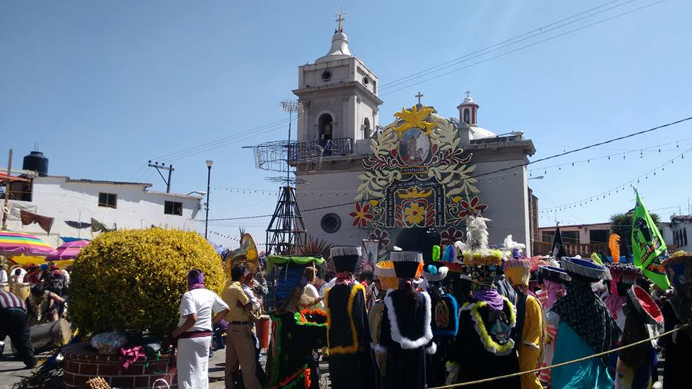
Portada de flores y danzantes frente a la Parroquia de San Lorenzo Acopilco, 2016.

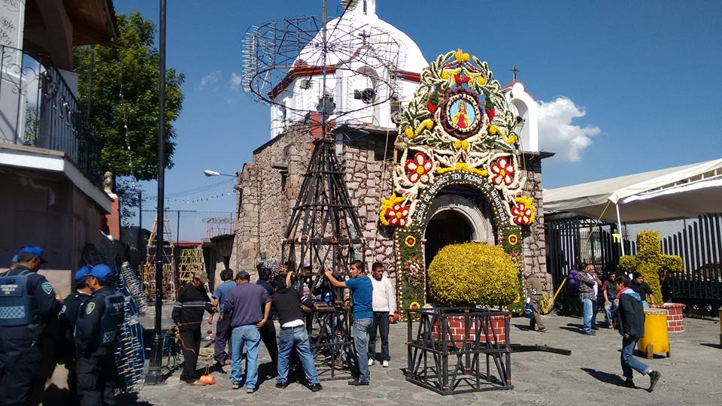
Portada en la Capilla de San Lorenzo Acopilco. Se justo frente la Parroquia del mismo nombre. 2016.

INVESTIGACIÓN
Miguel Ángel Berjero y Alta Gracia Ángeles Chávez, integrantes de la organización de los festejos.

IMÁGENES:
Procesión, Reunión de gente para iniciar la procesión, Recolección de cañas, El Santísimo, Banda de viento. Miguel Ángel Alemán Torres. 2010.
Portada de flores y danzantes frente a la Parroquia de San Lorenzo Acopilco. Quinta Compañía San Lorenzo Acopilco. Facebook. Recuperado el 13/05/2021, de: https://www.facebook.com/Quinta-Compa%C3%B1ia-San-Lorenzo-Acopilco-429197823891726/photos/775311309280374
Portada en la Capilla de San Lorenzo Acopilco. Quinta Compañía San Lorenzo Acopilco. Facebook. Recuperado el 13/05/2021, de: https://www.facebook.com/Quinta-Compa%C3%B1ia-San-Lorenzo-Acopilco-429197823891726/photos/775311269280378

FECHA DE LEVANTAMIENTO

/03/2010

